ПРОЕКТ
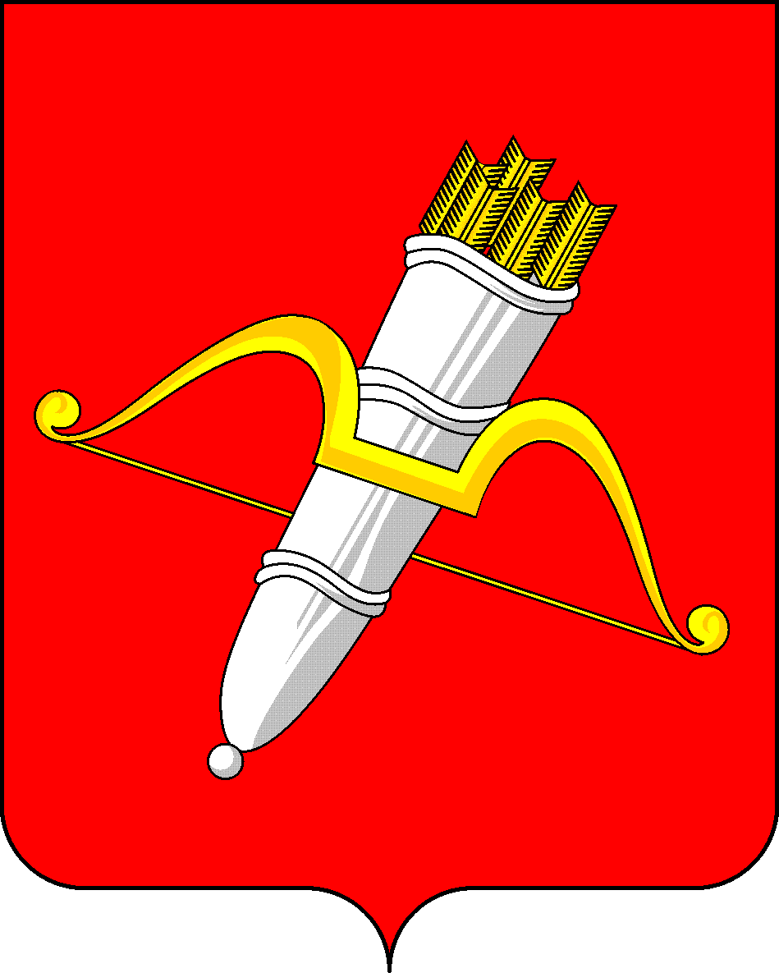
КРАСНОЯРСКИЙ КРАЙ
АЧИНСКИЙ ГОРОДСКОЙ СОВЕТ ДЕПУТАТОВ

Р Е Ш Е Н И Е

00.00.0000 | г. Ачинск |  | № 00–000р
О внесении изменений в решение Ачинского городского Совета депутатов от 30.05.2014 № 58-407р «Об утверждении Правил землепользования и застройки на территории города Ачинска и о признании утратившим силу Решения Ачинского городского Совета депутатов от 24.11.2006 № 20-113р «Об утверждении Правил землепользования и застройки на территории города Ачинска»

В соответствии со статьями 31, 32, 33 Градостроительного кодекса Российской Федерации, руководствуясь статьями 28, 54, 57 Устава города Ачинска, городской Совет депутатов Р Е Ш И Л:

1. Внести в решение Ачинского городского Совета депутатов от 30.05.2014 № 58-407р «Об утверждении Правил землепользования и застройки на территории города Ачинска и о признании утратившим силу Решения Ачинского городского Совета депутатов от 24.11.2006 № 20-113р «Об утверждении Правил землепользования и застройки на территории города Ачинска» («Официально» приложение к газете «Ачинская газета» № 22/1, 02.06.2014; № 43/1, 28.10.2015; № 26/1, 05.07.2017; № 40, 03.10.2018; № 48/1, 25.11.2022; № 8, 22.02.2023; № 27, 05.07.2023; № 40, 04.10.2023; № 5, 31.01.2024; № 13/1, 29.03.2024; № 7, 12.02.2025 следующие изменения:

а) наименование изложить в следующей редакции: «Об утверждении правил землепользования и застройки городского округа город Ачинск»;

б) преамбулу изложить в следующей редакции:
«В соответствии со статьями 31, 32, 33 Градостроительного кодекса Российской Федерации, руководствуясь статьями 28, 54 Устава города Ачинска, городской Совет депутатов решил:»;
в) пункт 1 изложить в следующей редакции:
«1. Утвердить правила землепользования и застройки городского округа город Ачинск согласно приложению к настоящему решению.»;
г) приложение изложить в редакции согласно приложению к настоящему решению.
2. Решение вступает в силу в день, следующий за днем его официального опубликования в уполномоченном печатном средстве массовой информации.

Председатель Ачинского городского Совета депутатов  _____________С.Н. Никитин |  | Глава города Ачинска  _________И.П. Титенков

